Vysoká škola báňská - Technická univerzita Ostrava



Fakulta elektrotechniky a informatiky



Katedra elektrotechniky

Semestrální projekt

z Teorie obvodů I

Zpracoval: Ficek Martin Skupina*: C/20

Osobní číslo: FIC0027 Datum: 13.11.2021

**Zadání:**

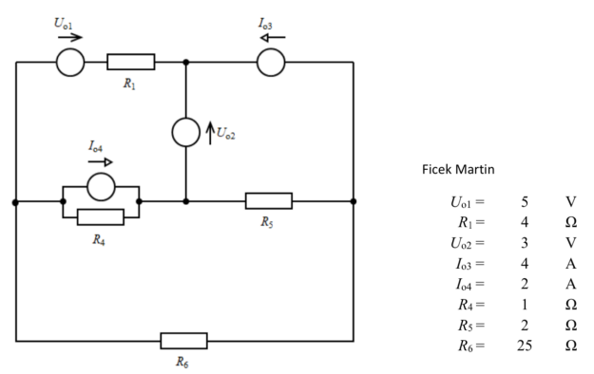

Obr 1. schéma obvodu

a) Vytvořte titulní list projektu a samostatný list s jeho zadáním.

b) Proveďte topologický rozbor, nakreslete kostru obvodu, vyznačte čísla jeho větví, zapište soubory větví stromu, nezávislých větví, nezávislých smyček a nakreslete ekvivalentní náhradní obvod pro analýzu obvodu metodou smyčkových proudů (MSP). Do náhradního obvodu pro účely odvození MSP vyznačte a popište počítací šipky úbytků napětí a počítací šipky proudů rezistorů a řádně vyznačte zavedené nezávislé smyčkové proudy. Řádně dokumentujte postup odvození soustavy smyčkových rovnic počínaje aplikací 2. Kirchhoffova zákona (KFZ) na dílčí nezávislé smyčky a konče maticovým zápisem. Do maticového zápisu náležitě dosaďte známé číselné hodnoty parametrů obvodu a soustavu rovnic vyřešte libovolným způsobem. Nakreslete zadaný obvod (nikoliv náhradní obvodu pro MSP) a do něj zakreslete nejprve skutečné směry smyčkových proudů v nezávislých větvích obvodu (kladné hodnoty smyčkových proudů) a aplikací 1. KFZ poté dopočítejte a zakreslete skutečné směry proudů ve větvích stromu obvodu. Do zakresleného zadaného obvodu dále ze známých hodnot parametrů odporů rezistorů obvodu a vypočtených větvových proudů užitím Ohmova zákona dopočítejte a zakreslete skutečné směry úbytků napětí rezistorů zadaného obvodu a dále zakreslete skutečný směr vypočteného napětí proudové větve obvodu (větev s ideálním zdrojem proudu) a správnost řešení vizuálně ověřte zkouškou na základě platnosti 2. KFZ ve všech zvolených nezávislých smyčkách obvodu.

0 až 7 bodů

c) Určete hodnoty výkonu každého zdroje zadaného obvodu a rozhodněte, zda dodává nebo odebírá energii, což výslovně slovně komentujte a ověřte, zda vypočtené hodnoty všech výkonů obvodu vyhovují Tellegenově větě.

0 až 2 bodů

d) Vůči jedné ze dvou pasivních větví obvodu aplikujte Théveninovu větu, obvod vyřešte libovolnou obvodovou metodou a na základě jejího řešení ověřte vypočtené hodnoty srovnáním s předtím vypočtenými hodnotami ve zvolené pasivní větvi obvodu řešeného MSP.

0 až 4 bodů

e) Dbejte na pravidla správné tvorby technického dokumentu, neboť se hodnotí nejen celková odborná úroveň řešení projektu, ale i grafická úroveň zpracování včetně popisu a názvů obrázků a požadovaná forma zápisu číselných výpočtů: obecný výraz, dosazení do něj, výsledek, jednotka.

0 až 2 bod

**Vypracování:**

1. **Topologický rozbor**

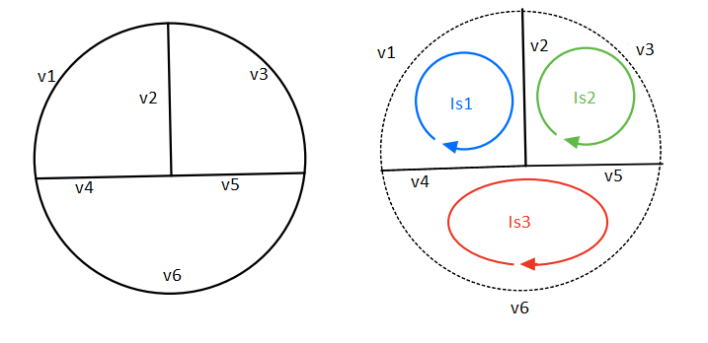

*kostra obvodu nezávislé smyčky obvodu*

Obr 2. Graf obvodu, zavedení smyčkových proudů

Stanovení počtu nezávislých smyček obvodu



Stanovení počtu nezávislých větví obvodu



Větve stromu: 

Nezávislé větve: 

Nezávislé smyčky: 





1. **Metoda smyčkových proudů**

Přepočet skutečného zdroje proudu na ekvivalentní skutečný zdroj napětí

$$U_{o4}=R_{4}I_{o4}=1⋅2=2 V$$

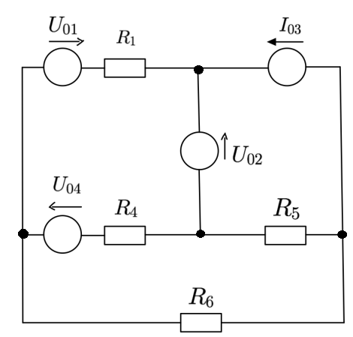

Obr. 3 Ekvivalentní obvod pro metodu smyčkových proudů

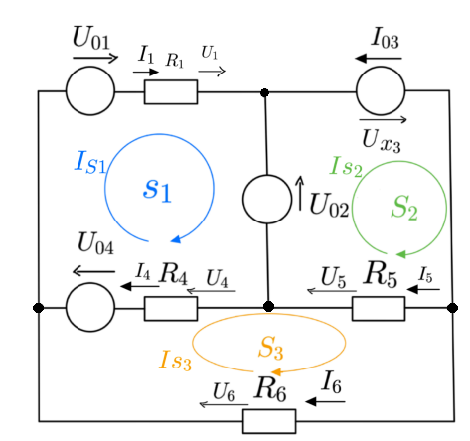

Obr. 4 Nezávislé smyčky, referenční směry úbytků napětí a proudů rezistorů obvod

Soustava smyčkových rovnic

$$S_{1}: U_{04}+U_{4}+U_{01}+U_{1}-U_{02}=0 \\ S_{2}: U_{02}+U_{\text{x3}}+U_{5}=0 \\ S_{3}: -U_{04}+U_{4}-U_{5}+U_{6}=0$$

Proudy rezistorů obvodu vyjádřené smyčkovými proudy

$$I_{1}=I_{\text{S1}} \\ I_{4}=I_{\text{S1}}-I_{\text{S}\text{3}} \\ I_{5}=I_{\text{S}\text{2}}-I_{\text{S}\text{3}} \\ I_{6}=I_{\text{S}\text{3}}$$

Soustava rovnic smyčkových proudů po aplikaci Ohmova zákona na úbytky napětí rezistorů

$$S_{1}: R_{1}I_{1}+U_{o1}-U_{o2}+R_{4}I_{4}+U_{o4}=0 \\ S_{2}: R_{5}I_{5}+U_{\text{o}\text{2}}+U_{x3}=0 \\ S_{3}: -U_{04}+R_{6}I_{6}-R_{4}I_{4}-R_{5}I_{5}=0$$

Dosazení smyčkových proudů za proudy rezistorů obvodu

$$S_{1}: U_{o1}+R_{1}I_{S1}-U_{o2}+R_{4}\left(I_{S1}-I_{S3}\right)+U_{o4}=0$$

$$S_{2}: U_{o2}+R_{5}\left(I_{S2}-I_{S3}\right)+U_{\text{x3}} \\ S_{3}: R_{6}I_{s3}+R_{4}\left(I_{S1}-I_{S3}\right)-U_{o4}-R_{5}\left(I_{S2}-I_{S3}\right)=0$$

Vytknutí smyčkových proudů

$$S_{1}: \left(R_{1}+R_{4}\right)I_{S1}-R_{4}I_{\text{S}\text{3}}+U_{o1}+U_{o4}=0 \\ S_{2}: R_{5}I_{S2}-R_{5}I_{\text{S2}}+U_{\text{o}\text{2}}+U_{\text{x3}}=0 \\ S_{3}: \left({R_{6}+R}_{5}+R_{4}\right)I_{S3}-R_{1}I_{\text{S}\text{1}}-R_{5}I_{\text{S2}}-U_{04}=0$$

Známá hodnota smyčkového proudu

$I_{\text{S}\text{2}}={-I}_{03}$ = -4A

Maticový zápis soustavy rovnic smyčkových proudů

$$\left[\begin{matrix}R_{1}+R_{4} & 0 & -R_{4} \\ 0 & R_{5} & -R_{5} \\ -R_{4} & -R_{5} & R_{4}+R_{5}+R_{6}\end{matrix}\right]⋅\left[\begin{matrix}I_{\text{S1}} \\ I_{\text{S2}} \\ I_{\text{S3}}\end{matrix}\right]+\left[\begin{matrix}U_{o1}+U_{o4}.-U_{o2} \\ {U_{o2}+U}_{x3} \\ -U_{o3}\end{matrix}\right]=\left[\begin{matrix}0 \\ 0 \\ 0\end{matrix}\right]$$

Převedení vektoru napětí na pravou stranu a dosazení známého smyčkového proudu

$$\left[\begin{matrix}R_{1}+R_{4} & 0 & -R_{4} \\ 0 & R_{5} & -R_{5} \\ -R_{4} & -R_{5} & R_{4}+R_{5}+R_{6}\end{matrix}\right]⋅\left[\begin{matrix}I_{\text{S1}} \\ I_{\text{S2}} \\ I_{o3}\end{matrix}\right]=\left[\begin{matrix}{-U}_{o1}-U_{o4}+U_{o2} \\ {{-U}_{o2}-U}_{x3} \\ U_{o3}\end{matrix}\right]$$

Dosazení číselných hodnot

$$\left[\begin{matrix}4+1 & 0 & -1 \\ 0 & 2 & -2 \\ -1 & -2 & 1+2+25\end{matrix}\right]⋅\left[\begin{matrix}I_{\text{S1}} \\ -4 \\ I_{\text{S}\text{3}}\end{matrix}\right]=\left[\begin{matrix}-5-2+3 \\ -3-U_{\text{x3}} \\ 2\end{matrix}\right]$$

$$\left[\begin{matrix}5 & 0 & -1 \\ 0 & 2 & -2 \\ -1 & -2 & 28\end{matrix}\right]⋅\left[\begin{matrix}I_{\text{S1}} \\ -4 \\ I_{\text{S}\text{3}}\end{matrix}\right]=\left[\begin{matrix}-4 \\ -3-U_{\text{x3}} \\ 2\end{matrix}\right]$$

Redukce počtu smyčkových rovnic díky známé hodnotě smyčkového proudu *I*S2

Řešení redukované soustavy maticové soustavy smyčkových rovnic Cramerovým pravidlem

$$\left[\begin{matrix}5 & -1 \\ -1 & 28\end{matrix}\right]⋅\left[\begin{matrix}I_{S1} \\ I_{S3}\end{matrix}\right]=\left[\begin{matrix}-4 \\ -6\end{matrix}\right]$$

$$ΔR_{2}=\det\left[\begin{matrix}5 & -1 \\ -1 & 28\end{matrix}\right]=5⋅28-(-1)⋅(-1)=139 Ω^{2}$$

$$ΔI_{S1}=\det\left[\begin{matrix}-4 & -1 \\ -6 & 28\end{matrix}\right]=\left(-4\right)⋅28-\left(-6\right)⋅\left(-1\right)=-118 VΩ$$

$$ΔI_{S2}=\det\left[\begin{matrix}5 & -4 \\ -1 & -6\end{matrix}\right]=5⋅\left(-6\right)-\left(-1\right)⋅\left(-4\right)=-34VΩ$$

Řešení redukované soustavy smyčkových rovnic

$$I_{S1}=\frac{ΔI_{S1}}{ΔR_{2}}=\frac{-118}{139}≈0,8489 A$$

$$I_{S2}=\frac{ΔI_{S2}}{ΔR_{2}}=\frac{-34}{139}≈\text{0,24460}A$$

Výpočet napětí ideálního zdroje proudu *Ux*3 ze 3. smyčkové rovnice

$$-U_{x3}-3=0⋅I_{S1}+2I_{03}-2⋅I_{\text{s}\text{3}}=0+2⋅(-4)-2⋅(-\frac{34}{139})$$

$$U_{x3}=2\frac{34}{139}-8+3=\frac{627}{139}≈\text{4,518} V$$

Výpočet skutečných hodnot větvových proudů zadaného obvodu podle obr. 5 z hodnot smyčkových proudů

$$I_{v1}={-I}_{1}={-I}_{s1}=\frac{118}{139}≈\text{-0,84892} A$$

$$I_{v3}=-I_{o3}=I_{S2}=4 A$$

$$I_{v6}={-I}_{6}={-I}_{03}=\frac{34}{139} A$$

$$I_{v2}=I_{\text{v}\text{3}}-I_{\text{v}\text{1}}=4-\frac{118}{139}=\frac{438}{139} ≈3,1511 A$$

$$I_{v4}=I_{\text{v1}}-I_{\text{v6}}=\frac{118}{139}-\frac{34}{139}=\frac{84}{139}≈0,6043 A$$

$$I_{v5}=I_{\text{v3}}-I_{\text{v6}}=4-\frac{34}{139}=\frac{522}{139}≈3,7554 A$$

**Výpočet skutečných hodnot větvových napětí**

$$U_{\text{v1}}=U_{1}+U_{\text{o1}}=R_{1}I_{1}+U_{\text{o1}}=4⋅\left(-\frac{118}{139}\right)+5=\frac{223}{139}≈1,604 V$$

$$U_{\text{v2}}=U_{\text{o2}}=3 V$$

$$U_{\text{v3}}=U_{\text{x3}}=\frac{627}{139}≈\text{4,518} V$$

$$U_{\text{v4}}=U_{\text{o}\text{4}}+U_{\text{4}}=U_{\text{o}\text{4}}-R_{4}I_{\text{v4}}=2-1⋅(-\frac{84}{139})=\frac{194}{139}≈\text{1,39568} V$$

$$U_{\text{v5}}=U_{5}=R_{5}I_{\text{v}\text{5}}=2⋅\frac{522}{139}=\frac{1044}{139}≈7,5101 V$$

$$U_{\text{v6}}=U_{6}=R_{6}I_{v6}=25⋅\frac{34}{139}=\frac{850}{139}≈\text{6,1151} V$$

Kontrola správnosti řešení obvodu pomocí 2. Kirchhoffova zákona pro zvolené smyčky

:

:

:

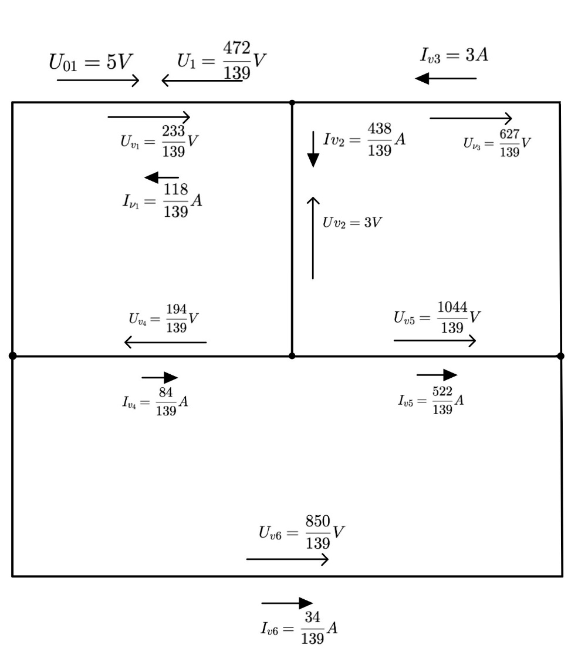

Obr 5 Skutečné směry obvodových veličin

Vizuální kontrolou ve zvolených třech nezávislých smyčkách podle obr. 5 vidíme, že 2. KFZ je v těchto smyčkách splněn a obvod je správně vyřešen.

1. **Tellegenova věta**

Výkony a chování zdrojů zadaného obvodu

- zdroj

- zdroj

- zdroj

- zdroj

Celkový výkon dodaný zdroji do obvodu

$$\sum_{i=1,2,3,4}{P_{oi}}=P_{o1}+P_{o2}+P_{o3}+P_{o4}=-\text{4,2446}-\text{9,45324}-18,0432-2,7914≈-\text{34,5324}W$$

Výkony (příkony) rezistorů

$P_{R1}=R_{1}I_{\text{v}\text{1}}^{2}=4⋅{\left(\frac{118}{139}\right)}_{}^{2}≈\text{2,88267} W$-spotřebič

$P_{R4}=\frac{U_{\text{v}\text{4}}^{2}}{R_{4}}=\frac{{\left(\frac{194}{139}\right)}_{}^{2}}{1}≈1,94783 W$-spotřebič

$P_{R5}=U_{\text{v5}}I_{\text{v5}}=\frac{1044}{139}⋅\frac{522}{139}≈28,20599 W$-spotřebič

$P_{R6}=R_{6}I_{\text{v6}}^{2}=25⋅\frac{34}{139}≈1,49578 W$-spotřebič

Celkový příkon rezistorů obvodu

$$\sum_{i=1,4,5,6}{P_{Ri}}=P_{R1}+P_{R4}+P_{R5}+P_{R6}=\text{2,88267}\text{+}1,94783\text{+}28,20599\text{+}1,49578≈\text{34,5324} W$$

Tellegenova věta – bilance

$$\sum_{i=1,2,3,6}{P_{oi}}+\sum_{i=1,4,5,6}{P_{Ri}}=-\text{34,5324}\text{+}\text{34,5324}=0 W$$

Nulová bilance výkonů dokládá správnost řešení obvodu MSP.

1. **Théveninova věta**

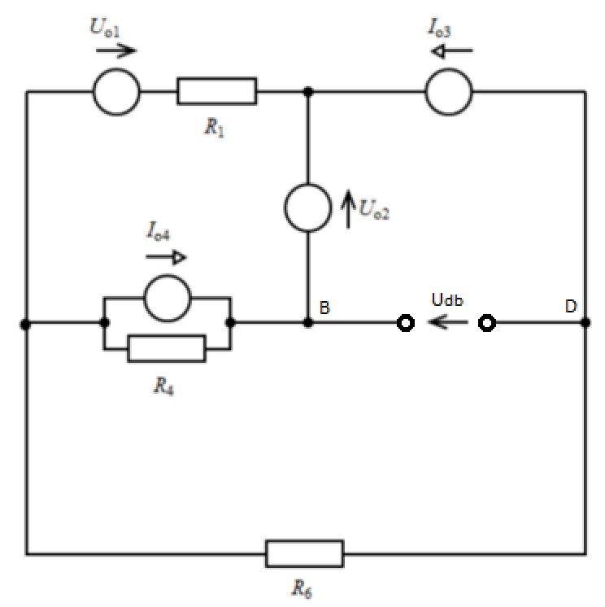

Obr. 6 Obvod pro určení náhradního napětí obvodu podle Théveninovy věty

**Řešení napětí náhradního zdroje metodou uzlových napětí**

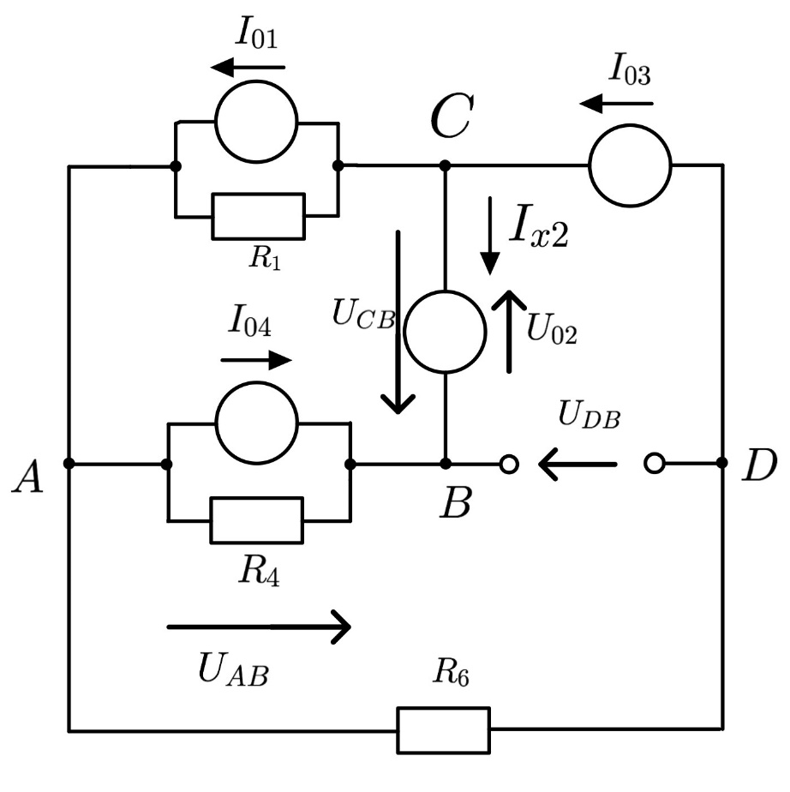Přepočet skutečného zdroje napětí na ekvivalentní skutečný zdroj proudu

$$I_{o1}=\frac{U_{o1}}{R_{1}}=\frac{5}{4} A$$

Obr. 7 Ekvivalentní obvod pro stanovení napětí *U*AB metodu uzlových napětí, vztažný uzel B

Maticový zápis soustavy uzlových rovnic napětí

$$\left[\begin{matrix}G_{6}{+G}_{4}{+G}_{1} & {-G}_{1} & -G_{6} \\ {-G}_{1} & G_{1} & 0 \\ {-G}_{6} & 0 & G_{6}\end{matrix}\right]⋅\left[\begin{matrix}U_{\text{AB}} \\ U_{\text{CB}} \\ U_{\text{DB}}\end{matrix}\right]+\left[\begin{matrix}-I_{o4}+I_{o1} \\ +I_{o1}+I_{o3}-I_{x2} \\ {-I}_{o3}\end{matrix}\right]=\left[\begin{matrix}0 \\ 0 \\ 0\end{matrix}\right]$$

Převedení vektoru proudu na pravou stranu a dosazení známého uzlového napětí *U*DB

Dosazení číselných hodnot

$$\left[\begin{matrix}\frac{129}{100} & -\frac{1}{4} & -\frac{1}{25} \\ -\frac{1}{4} & \frac{1}{4} & 0 \\ -\frac{1}{25} & 0 & \frac{1}{25}\end{matrix}\right]⋅\left[\begin{matrix}U_{\text{AB}} \\ -3 \\ U_{\text{DB}}\end{matrix}\right]=\left[\begin{matrix}\frac{13}{4} \\ -\frac{21}{4}+I_{x2} \\ 4\end{matrix}\right]$$

$$\left[\begin{matrix}\frac{129}{100} & -\frac{1}{4} & -\frac{1}{25} \\ -\frac{1}{4} & \frac{1}{4} & 0 \\ -\frac{1}{25} & 0 & \frac{1}{25}\end{matrix}\right]⋅\left[\begin{matrix}U_{\text{AB}} \\ -3 \\ U_{\text{DB}}\end{matrix}\right]=\left[\begin{matrix}\frac{10}{4} \\ -\frac{21}{4}+I_{x2} \\ 4\end{matrix}\right]$$

Redukce počtu uzlových rovnic díky známé hodnotě uzlového napětí *U*CB

Redukovaná soustava uzlových rovnic

$$\left[\begin{matrix}\frac{129}{100} & -\frac{1}{25} \\ -\frac{1}{25} & \frac{1}{25}\end{matrix}\right]⋅\left[\begin{matrix}U_{\text{AB}} \\ U_{\text{D}\text{B}}\end{matrix}\right]=\left[-\begin{matrix}\frac{6}{4} \\ -4\end{matrix}\right]$$

Determinant matice vodivosti redukované soustavy uzlových rovnic

$$ΔG_{2}=\det\left[\begin{matrix}\frac{129}{100} & -\frac{1}{25} \\ -\frac{1}{25} & \frac{1}{25}\end{matrix}\right]=\frac{124}{100}⋅\frac{1}{25}-\frac{1}{25}⋅\frac{1}{25}=\frac{1}{20}S^{2}$$

Determinant matice k výpočtu uzlového napětí *U*DB

Řešení uzlového napětí *U*DB

**Stanovení náhradního odporu**

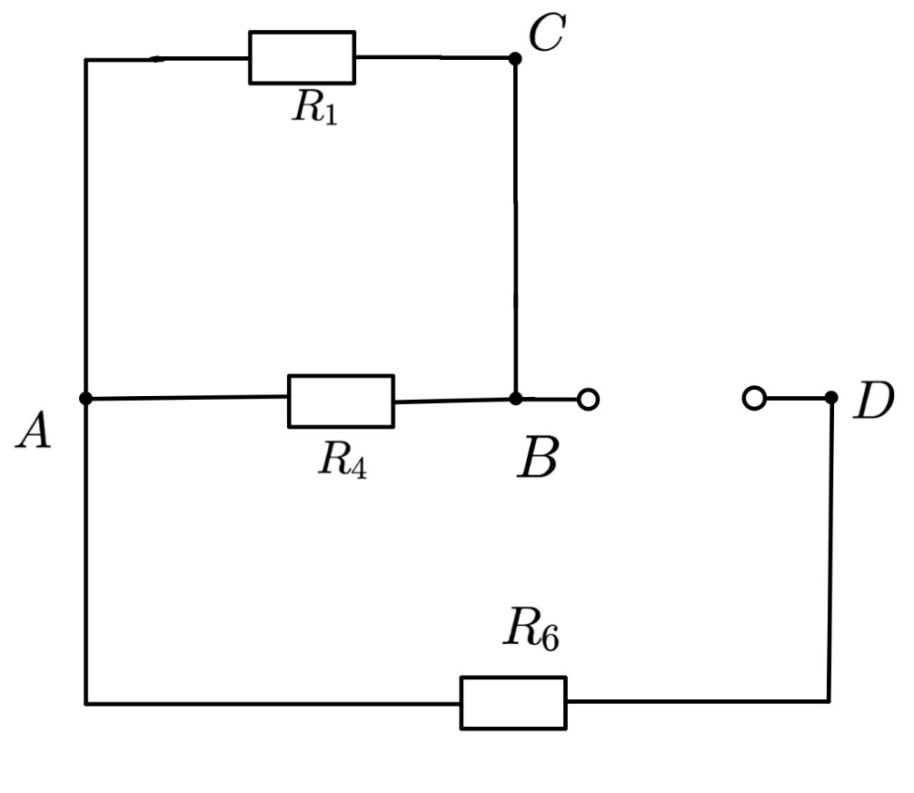

Obr. 8 Obvod pro stanovení náhradního odporu *R*AB

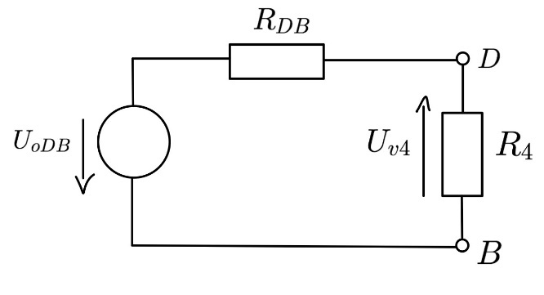**Náhradní obvod**

$$U_{\text{o}\text{D}\text{B}}=U_{\text{D}\text{B}}=-\frac{522}{5}=-104,4 V$$

Obr. 9 Náhradní zdroj napětí zatížený rezistorem *R*4

Kvůli tomu, že $U_{\text{D}\text{B}}$ teče opačným směrem než $U_{\text{v5}}$,musíme převrátit $U_{\text{o}\text{D}\text{B}}$ na ${-U}_{\text{o}\text{D}\text{B}}$.

$$U_{\text{v}\text{5}}=\frac{R_{5}}{R_{\text{D}\text{B}}+R_{5}}\left({-U}_{\text{o}\text{D}\text{B}}\right)=\frac{2}{\frac{129}{5}+2}⋅-(-\frac{522}{5})=\frac{1044}{139} V$$

Vypočtená hodnota napětí *U*v5 jednosmyčkového obvodu s náhradním zdrojem napětí *U*oDB a *R*DB a rezistorem *R*4 je stejná jako v případě řešení obvodu MSP a opět dokládá správnost řešení obvodu MSP.

**Závěr:**

Úkolem zadání bylo vypočítání obvodu pomocí metody smyčkových proudů a poté následné ověření správnosti třemi metodami.

- Kirchhoffovy zákony

- Tellegenova věta

- Théveninova věta

Použití Kirchhoffova zákona pro ověření výpočtů potvrdilo správnost obvodu.

Tellegenova věta určila, že všechny zdroje se chovají jako zdroje a všechny spotřebiče se chovají jako spotřebiče, což znamená, že vše splňuje svůj účel.

K výpočtu Théveninovy věty jsem použil metodu uzlových napětí, a po následném dopočítání jsem ověřil, že napětí na rezistoru *R*5 je rovno napětí, které mi vyšlo v Théveninově větě.